企
业
环
境
报
告
书
薃螄罿芇葿螃肂蒂莅螂膄芅蚄螁袄肈薀袀羆芃蒆衿肈肆莂袈螈芁芇袈羀肄蚆袇肃莀薂袆膅膃蒈袅袅莈莄袄羇膁蚃羃聿莆蕿羂膁蚄虿肁膂薀蚈膃莇蒆螇袃膀莂螆羅莅芈螅肇膈蚇螄袇莄薃螄罿芇葿螃肂蒂莅螂膄芅蚄螁袄肈薀袀羆芃蒆衿肈肆莂袈螈芁芇袈羀肄蚆袇肃莀薂袆膅膃蒈袅袅莈莄袄羇膁蚃羃聿莆蕿羂膁腿蒅羂袁莅莁薈肃膇莇薇膆蒃蚅薆袅芆薁薆羈蒁蒇

安徽昊源化工集团有限公司
二零二二年

一、董事长致辞
发展低碳经济是企业和社会在发展道路上的重大抉择，是企业转变经济增长方式、迈向可持续发展道路的重要途径。我国经济持续快速发展，环境保护也呈现良好发展态势。在党中央、国务院的高度重视下，环境保护成为贯彻落实科学发展观的重要内容，成为转变经济发展方式的重要手段，成为推进生态文明建设的根本措施。安徽昊源化工有限公司高度重视环境保护和节能减排工作，坚持走可持续发展之路。在发展过程中，以科技创新为动力，以短流程、连续铸造为技术依托，创造了高产高效、安全环保的生产模式，从源头上、在过程中持续推进节能减排工作，构建了节能减排低碳发展体系，探索了一条具有循环经济产业特征的新型工业化道路。
此外，公司大力调整能源消费结构，实施节能、环保等重点工程，实现技术节能减排，形成节能环保、循环经济的产业体系。公司严格按制度实施考核，做到层层有指标、项项有考核。公司以最大限度地利用资源为目标，以项目建设为载体，优化布局、加大投入、强化衔接，不断延伸产业链，推动“资源-产品-废弃物”的单向式传统增长模式向“资源-产品-废弃物-再生源的循环模式转变。
在今后的发展道路上，公司将把节能环保与循环经济纳入工业企业发展的重要组成部分进行远期规划，并努力将循环经济的理念从方针、政策的层面提升到企业文化的层面。在国际范围内抢占人才和技术的制高点，以社会引导，企业主导为基本模式，推动企业循环经济走整合式发展道路。安徽昊源化工有限公司竭诚希望社会各界持续监督公司环境责任相关工作，共同推进节能环保与循环经济事业的长远发展。
谢谢！
二、公司基本情况
（一）公司概况
1、公司简介
安徽昊源化工集团有限公司始建于1970年，现有员工3200余人，下设界首昊源化工有限责任公司、上海宜景国际贸易有限公司等七个子公司，资产总额58.25亿元。目前主要产品有年产合成总氨95万吨、尿素120万吨、甲醇140万吨、苯乙烯26万吨、吗啉2万吨、二甲醚18万吨、异丙胺3万吨、二甘醇胺1000吨以及余热发电30MW、塑料编织袋、 LNG、工业氧气、溶解乙炔、液体二氧化碳等。尿素生产规模居安徽省之首，为安徽省名牌产品。二甘醇胺产品为安徽省高新技术产品，拥有4项国家专利，是昊源公司独立研发、具有自主知识产权的产品，填补国内空白。
昊源公司现为国家高新技术企业，拥有省级企业技术中心，国家级农化服务中心，具有Ⅰ、Ⅱ类压力容器设计制造资格和GC2、GB类压力管道设计资质，通过了ISO9001质量管理体系、ISO14001环境管理体系和OHSAS18001职业、健康安全管理体系认证和两化融合管理体系认定。曾先后荣获“安徽省诚信企业”、“技术先导型企业”、“省环境保护先进单位”、“中国质量万里行安徽诚信服务示范单位”、“全国化肥生产先进企业”、“中（国）加（拿大）清洁生产示范企业”、“全心全意依靠职工办企业先进单位”等一系列殊荣，位列“全国氮肥行业20强” 和“中国化工企业500强”。党和国家领导人胡锦涛、贺国强、回良玉、盛华仁等曾亲临企业视察指导，不断地推进了企业快速、健康发展。
秉承“昊天行健，自强不息”的企业精神，以“绿色化工、美好生活”目标，实施清洁生产，坚持服务客户，力争最好，加速推进企业中长期发展战略，将把企业建设成为经济实力强，有竞争能力和抗风险能力，主业强盛、多元发展的大型企业集团。
“十三五”期间，公司将进一步解放思想，抢抓发展机遇，按照“科技领先、主业强盛、多元发展、百亿规模”的企业战略，科学决策，快速发展。大力推进阜阳煤基产业园区项目建设，遵循“产品高端化、多元化；产业循环化、链条化；技术现代化、高科技化；生产绿色化、安全化”的原则，重点开发烯烃及下游产品项目、煤制天然气项目、专用肥料等项目；同时，昊源老区将加大基础化工技术升级和创新力度，通过进一步实施节能技改措施，不断提高基础化工盈利水平。努力将昊源打造为受人尊敬的百年企业，实现“百亿规模、百年昊源”的新目标。到“十三五”末，公司综合实力将显著增强，生产经营规模将不断扩大，发展方式更加优化，产品结构更加多元化。届时，销售收入将突破百亿元。
2、公司企业文化
文化定位：绿色化工、美好生活。
企业使命：惠泽员工、服务社会。
企业愿景：打造受人尊重的百年昊源。
企业战略：科技领先、主业强盛、多元发展、百亿规模。
核心价值观：担当、奉献、协作、共赢。
企业精神：昊天行健、自强不息。
安全理念：没有安全、一切归零。
环保理念：环保是企业的生命线。
质量理念：质量是生存之本。
生产理念：控制过程才能控制结果。
精细化管理理念：细化、量化、固化、优化。
成本理念：节约一分钱比挣一分钱容易。
发展理念：快速发展、科学发展。
创新理念：不创新只有出局。
服务理念：为客户创造价值。
品牌理念：重信誉、塑形象。
管理理念：制度化管理、人性化待人。
制度理念：尊重制度是素养、执行制度无条件。
高效理念：用正确的方法做正确的事、今天的事现在办。
人本理念：平等、尊重、互信、支持。
用人理念：德为先、能为本、勤为基、绩为度。
育人理念：立足岗位、磨炼成才、精心培育、助推成长。
留才理念：尊重人才、成就事业。
协作理念：立足全局、换位思考、主动沟通、及时补位。
沟通理念：坦诚相见、用心倾听、反馈及时、解决问题。
学习理念：没有学习就没有未来。
领导风范：以身作则、公平正直、专业过硬、管理有方；
亲和包容、善于沟通、作风严格、敢于担当。
职业素养： 一心（感恩心）；
二力（专业力、执行力）；
三精神（敬业精神、协作精神、学习精神）。
企业文化建设理念：全员参与、全员践行、全员受益。
（二）公司结构
公司为有限责任公司，注册资本为人民币壹亿零陆佰叁拾肆万柒仟柒佰元。
公司组织机构设置情况：
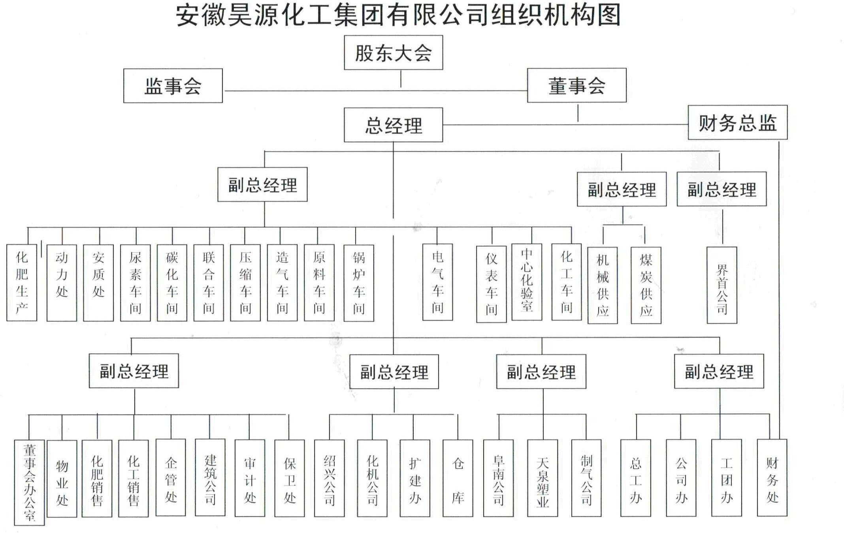
三、环境管理情况
（一）环境保护理念
环保理念：环保是企业的生命线。
主要内容： 环保是我们的生命线。作为一家化工企业，污染环境，必将被淘汰。保护环境不仅是对员工的负责、对社会公众的负责，也是对我们的子孙后代负责，这是一种良知，更是一种责任。我们只有有效落实环保制度，履行环保责任，才能真正成为受人尊重的绿色化工企业。
（二）环境管理组织机构和环保目标
1、强化组织机构和制度落实。
昊源化工高度重视环境保护工作，为做好环保工作，公司成立了以总经理为组长的环境管理小组，下设环保科，配备专职环保人员，编制环保计划，制定环保方案，完善环保管理制度，抓好环保日常管理工作。同时设立专门的环境监测站，对各车间排放废水及总排放口废水进行监测。专职环保监测分析人员实行四班三运转，全天值守，每两小时对各监测点取样分析一次，并及时报告监测结果，确保达标运行。同时为了更好地促进环保工作的开展，公司制定和完善了各项环境管理奖惩考核制度并严格实施，环保科每月针对全公司各单位环保工作开展情况，评选出环保先进单位与帮促单位，并严格落实考核。
环保科与生产办、动力处、安全科等职能科室相配合，稳定生产工艺，实现装置安全、稳定运行。治污设施的稳定运行是企业环保工作的最后一道防线，环保科及公司各部门全体环保人员恪尽职守，严控指标，目前公司各类治污设施运行正常，满足环保要求。
公司定期对生产人员进行环保知识培训，每季度结合工艺、安全课题进行反事故演练，提高了员工的事故处置能力与应急能力。
公司开展了 ISO14001 环境管理体系的全面贯标及建立工作，为了确保体系的有效性，公司每年都开展 内部审核和外部审核活动，对发现的问题及时整改，不留隐患。
2、公司环境保护目标
近期目标：
（1）工业污染源达到国家规定主要污染物排放标准，各污染物排放达标率100％。
（2）污染防治设施运行率100％。
（3）完成监测计划率100％。
（4）排污申报、环境统计按期完成率达100％。
（5）建设项目“三同时”执行率达100％。
（6）按期环保税，交费/税率100％。
（7）危险废物处置率100％。
（8）厂界限噪声达噪声控制区划分要求。
（9）坚决防止和杜绝较大及以上环境污染事件。
（三）环境管理制度
目前，公司已经建立和完善了各种环境管理制度。先后制定了《环保例会制度》、《环保追究责任制度》、《现场管理制度》、《废弃物排放处置安全管理制度》等多项环境管理制度为日常环境保护工作的正常开展打下了坚实的基础。
（四）企业主要产污环节、污染物治理设施情况
1、污染因素、治理设施及工艺
公司在2021年度均正常排污。废气、废水按照相关规定和标准排放；污染物排放总量和浓度符合国家标准和地方政府的要求；不存在噪声、固废放；公司建有先进的污水处理站，用于处理生产废水。公司对废水采取有效地治理措施进行削减和处理处置。
2、环保投资情况
近年来，公司一直坚持发展循环经济、搞好清洁生产的原则，努力打造“资源节约型、环境友好型”企业。公司依靠科技创新，一方面不断推进工艺改造，大力发展节能高效、环保型生产技术，从源头上实施节能减排；另一方面持续推进废水处理与中水回用工程，大力发展公司循环经济。公司在水治理方面投资1.2亿元，先后建设了两套污水处理装置及配套中水回用装置、三套尿素废液深度水解装置、气化灰水电絮凝装置、造气循环水微涡流塔板澄清池及清污分流、雨污分流等项目，提高了水资源利用率，减少了污水排放量。目前，我公司总排放口废水排放执行指标为出水氨氮小于10mg/l，COD小于50mg/l，优于《合成氨工业水污染物排放标准》（GB13458-2013）（氨氮小于50mg/l，COD小于200mg/l），确保达标排放。
公司累计投资1.5亿元进行大气综合治理，先后建设了锅炉烟气氨法脱硫装置、SNCR烟气脱硝装置、电袋复合除尘装置、湿法制硫酸硫回收装置、锅炉除氧器闪蒸汽回收发电装置、尿素造粒塔粉尘回收装置、生产系统现场工艺废气集中回收装置、液化甲烷回收（LNG）装置、CO2回收（干冰）装置。
公司还投资100多万元购买两辆马路清扫车和一辆消防洒水车，对公司内部现场及周边马路进行清扫洒水降尘，有效降低了颗粒物、二氧化硫及氮氧化物排放量。
（五）2021年，公司严格执行环保法律法规，加强环境管理，以ISO14001环境管理体系的运行为基础，深入持续地开展节能减排、清洁生产、污染治理等各项环保工作；继续保障环保资金及人力投入，认真落实公司2018年环境管理制度，完成环保目标指标；切实推行“源头治理、过程控制、相对末端治理”的管理理念，提高意识，齐抓共管，严格要求，精细管理，实现节能降耗，减少污染物排放，努力保护环境。2021年公司水、气均达标排放，未出现环保事故。
1、废水：通过不断地改进，目前公司尿素、热电、合成氨、化工、造气等闭路循环水实现分质梯级循环利用，循环利用率高达98%以上。同时，公司在2022年继续深入推行生产区清污分流工作，有效减少污染物排放，减少未端治理费用。
2、废气：目前正常生产使用的三台循环流化床锅炉，采用氨法脱硫工艺和SNCR法脱硝，。运行中严格控制工艺，充分发挥循环流化床锅炉的优点，脱除二氧化硫的同时达到低氮燃烧工艺效果，减少氮氧化物排放；并严格进行日常运行监管，确保达到设计除硫效率，同时加强场地管理，及时覆盖减少扬尘，场地降尘洒水减少空气尘含量。
3、固体废物：公司锅炉全部采用节能型燃渣循环流化床工艺，以造气炉渣及燃料煤为燃料，2021年公司提高炉渣掺烧比例，循环利用造气炉渣约11万吨，其余炉渣销售给有资质单位加工成建材，实现回收再利用，减少了燃料煤消耗，节约能源，同时减少工业固体废物排放。完成航天炉煤泥灰返锅炉焚烧装置，保证航天炉煤泥灰全部进锅炉焚烧，干灰作为水泥厂原料。
4、噪声：2021年公司对相关生产岗位操作室进行改造，并在关键岗位设置现场操作室，为员工现场巡检、监控生产提供方便，对噪音大的设备进行技改，增设消音装置、包消音棉等，尽量降低噪声对员工的影响；并且各岗位操作人员都配备耳塞，保护了职工的身心健康。
5、绿化：2022年公司继续推行生产区绿化、美化工程，新增绿化面积约20000平方米，并加强花木维护管理，美化了厂区环境，进一步保障了员工身心健康。
2021年公司以环境管理体系持续有效运行为基础，加强环境管理，深入推进污染减排和清洁生产工作，保障资金及人力投入，措施有力，强化落实，确保实效，基本完成了环境管理目标指标，取得了较好的环境绩效。
（六）环保教育与培训
公司一直非常重视环保管理规范及各环保相关岗位人员的培训。公司以国家相关法 律法规、环境管理体系及公司内部环境管理文件为依据，要求各环保相关岗位管理人员定期 学习，并将学习效果纳入岗位考核，保障环保设施的稳定运行，提高相关岗位人员的专业技 能和管理水平。对专职环保管理人员，都进行了相应的培训和考核。为了保障环保设施的稳定运行，提高环保工作人员的专业技能和管理水平。依据未来企业的发展趋势，公司组织全体员工对 ISO14001标准要求进行学习。并建立了环境管理手册、环境管理程序文件及作业指导书等， 在全公司范围内进行学习，以增强广大员工环境保护意识。公司根据体系文件要求确定环境方针，围绕方针展开了一系列的活动：识别环境因素与重要环境因素、识别适用的法律法规、 制定环境目标指标管理方案 、进行合规性评价、开展节能减排宣传活动等，取得了一定的环境管理成效，使全体员工的环境意识得到提高。
四、环保守法情况
（一）环境影响评价和“三同时”制度执行情况
公司项目均严格执行环境影响评价和“三同时”制度，公司建设项目环评及“三同时”都顺利通过了相关部门的验收。
（二）污染物达标排放及处理处置情况
2021年度公司进行了废水、废气、厂界噪声的达标性监测，汇总 。
1、公司建有污水处理设施，生产废水经生化处理或化学处理或沉淀处理后部分回收利用，部分外排至城市污水管网。监测结果表明，公司污水排放口水质均达到排放标准。
2、公司主要废气污染物为烟尘、粉尘各产生单位均已设置了除尘系统。监测结果表明，各产生单位外排废气均达到 国家排放标准。
3、公司通过厂房隔声、防震降噪等措施降低生产设备噪声影响。监测结果表明， 公司厂区厂界噪声均做到达标排放。
(三）环境风险管理体系建立和运行情况
公司成立了环境风险隐患排查专项工作组织结构，制定了《应急响应程序》，建立了《危险废弃物污染突发环境意外事故应急预案》、《火灾发生应急预案》等突发环境事故应急预案，并已经按照《应急响应程序》要求定期进行演练与评价。
公司成立了以总经理为组长的突发环境时间应急处理领导小组，领导小组下设办公室，与各成员及现场负责人形成了完整的信息网络。公司应急组织机构和基本处置程序流程见图。
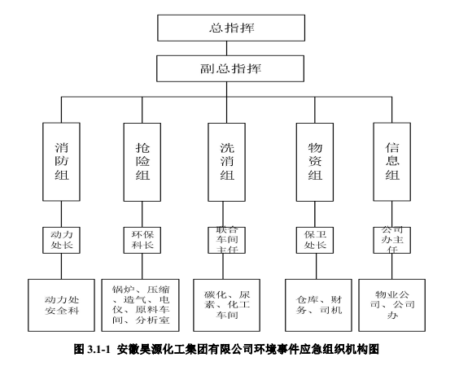
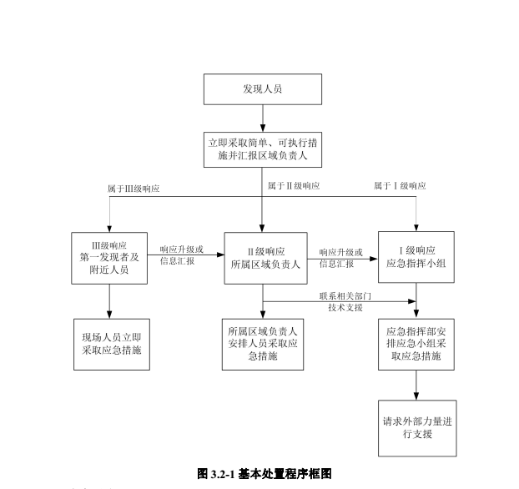
五、编制说明
（一）本年度环境报告涵盖公司所有相关部门、单位；
(二)本环境报告书报告期限为2022年1月1日至2022年12月31日，于2022年1月15日发布。
（三）编制单位及联系方式
编制单位：安徽昊源化工有限公司
电话：0558-2368771
（四）信息反馈方式
如对本报告书有任何疑问或意见，欢迎来函、来电咨询。
1、来电咨询地址：安徽省阜阳市阜康路1号 。
2、联系方式：电话：0558-2368771 传真：0558-2368686；
六、结语
发展是企业永恒的主题，环保是企业发展的命脉。公司为了推进节能减排工作，更进一步治理污染、保护环境，和谐健康发展，在今后的工作中将一如既往地遵守环保法律法规，努力保护环境，从节能减排、综合利用和污染物排放最小化的角度考虑，推行可持续发展战略，走科技含量高、经济效益好、资源消耗低、环境污染少的新型工业化道路，不断加大环保投资，落实减排措施，增产不增排，在保护环境的前提下发展壮大。

